
МИНОБРНАУКИ РОССИИ

Федеральное государственное бюджетное образовательное учреждение
высшего образования
«МИРЭА – Российский технологический университет»
РТУ МИРЭА

Институт информационных технологий (ИТ)
Кафедра инструментального и прикладного программного обеспечения (ИиППО)

ОТЧЁТ ПО ПРАКТИЧЕСКОЙ РАБОТЕ №2
по дисциплине «Программирование на языке Джава»

Выполнил студент группы УНБО-04-25 |  | ______________
Принял  Старший преподаватель |  | Рачков А. В.

Москва 2026

Задача 2.1
Часть 1 Задача 1

Описание задачи, цель
Создайте пакет vehicles, который будет содержать классы Car и ElectricCar и пакет app, в котором будет находиться основной класс с методом main. Добавьте в класс Car приватные поля (private) ownerName и insuranceNumber. Создайте методы доступа (геттеры и сеттеры) для полей ownerName и insuranceNumber. Добавьте поле engineType с модификатором доступа protected и создайте методы доступа к этому полю.
Цель работы — научиться разделять классы по пакетам и обращаться к закрытым полям через методы.

Ход работы
Созданы файлы vehicles/Car.java, vehicles/ElectricCar.java и app/Main.java. В Car поля владельца и страховки объявлены private, тип двигателя — protected. Для всех трёх полей добавлены обычные геттеры и сеттеры.
В Main создан автомобиль. Сеттерами владелец изменён на Пётр, страховой номер — на 222, тип двигателя — на Diesel. На скриншоте показан исходный файл и фактический запуск Main.
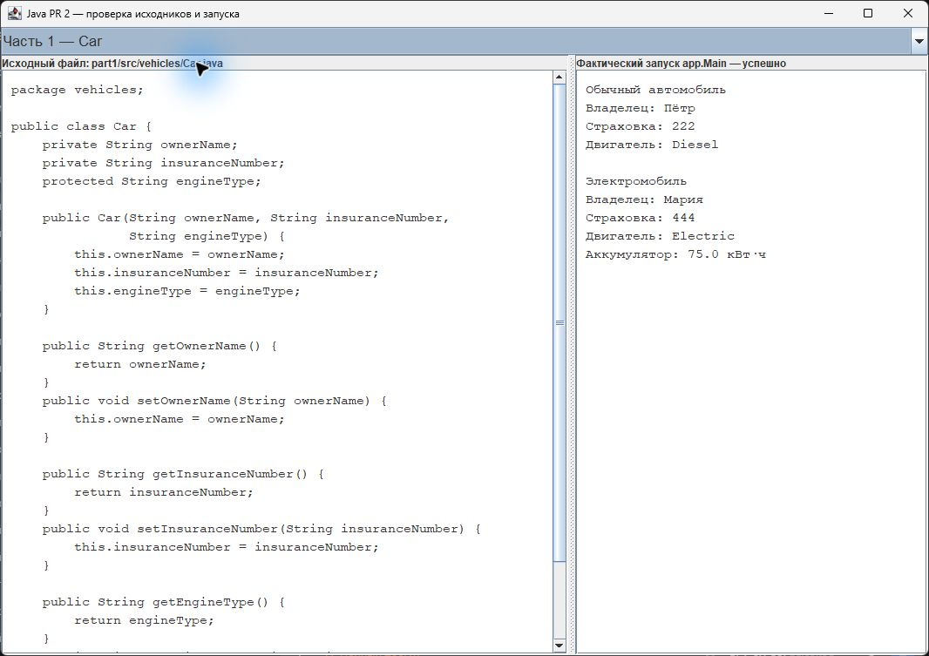
Рисунок 1 Скриншот проверки класса Car

Результаты и выводы
Геттеры вернули новые значения: Пётр, 222 и Diesel. Прямой доступ из app к ownerName и engineType запрещён. Научился создавать пакеты и работать с полями через методы.

Задача 2.2
Часть 1 Задача 2

Описание задачи, цель
Создайте новый класс ElectricCar, который наследует класс Car, и добавьте в него поле batteryCapacity. В классе ElectricCar используйте поле engineType, чтобы задать тип двигателя как "Electric". Проверьте работу инкапсуляции и наследования, создав объекты классов Car и ElectricCar и продемонстрируйте доступ к полям с разными модификаторами.
Цель работы — научиться наследовать класс и использовать защищённое поле в наследнике.

Ход работы
ElectricCar наследует Car с помощью extends. В конструкторе super вызывает конструктор Car, после чего engineType получает значение Electric. Поле batteryCapacity объявлено private и имеет геттер и сеттер.
В Main создан электромобиль. Через методы изменены владелец, страховка и ёмкость аккумулятора. Поля владельца и страховки используются через унаследованные методы Car.
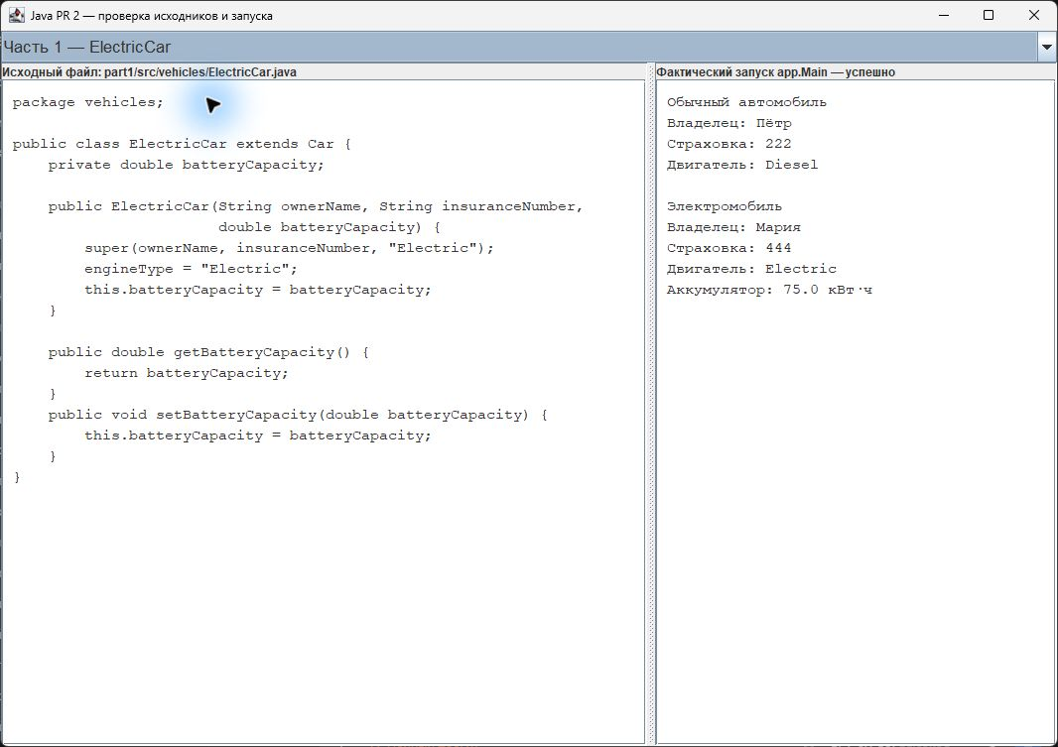
Рисунок 2 Скриншот проверки класса ElectricCar

Результаты и выводы
Вывод показывает владельца Мария, страховку 444, двигатель Electric и аккумулятор 75.0 кВт·ч. Научился наследовать методы и обращаться к protected-полю внутри наследника.

Задача 2.3
Часть 2 Задача 1

Описание задачи, цель
Ваша программа должна быть организована по пакетам: пакет vehicles для классов Vehicle, Car, ElectricCar; пакет app для тестового класса TestCar. Используя программу, выполненную ранее, внести следующие изменения:
1. Добавить абстрактный класс Vehicle, который будет представлять общие свойства всех транспортных средств. В этот класс включите следующие общие поля для транспортных средств: model (модель); license (номерной знак); color (цвет); year (год выпуска); ownerName (имя владельца); insuranceNumber (страховой номер); engineType (тип двигателя, поле должно быть защищённым для наследования). Определите абстрактный метод vehicleType(), который будет возвращать тип транспортного средства. Добавьте методы для получения и изменения значений полей (геттеры и сеттеры).
Изменить класс Car, чтобы он наследовал Vehicle. Реализуйте абстрактный метод vehicleType(), чтобы он возвращал "Car". В конструкторе класса Car используйте поля и методы родительского класса.
Изменить класс ElectricCar, чтобы он наследовал Car. Добавьте в класс поле batteryCapacity (емкость аккумулятора) и методы для работы с ним. Реализуйте метод vehicleType(), который будет возвращать "Electric Car". Используйте protected-поле engineType для установки значения "Electric" в классе ElectricCar.
Использовать полиморфизм в тестовом классе для работы с объектами Car и ElectricCar через ссылки на родительские классы. Создайте объекты Car и ElectricCar, измените их свойства с помощью сеттеров, и выведите информацию на экран с помощью метода toString().
Включить инкапсуляцию: убедитесь, что поля каждого класса имеют доступ через методы (геттеры и сеттеры), а не напрямую.
Цель работы — научиться использовать абстрактный класс, наследование, полиморфизм и toString.

Ход работы
Этап 1 Создание класса Vehicle
Общие поля перенесены в абстрактный Vehicle. Все поля, кроме engineType, закрыты. engineType имеет модификатор protected. Для каждого поля добавлены обычные многострочные геттеры и сеттеры. Метод vehicleType объявлен без тела.
public abstract class Vehicle {
private String model;
private String license;
private String color;
private int year;
private String ownerName;
private String insuranceNumber;
protected String engineType;

public abstract String vehicleType();
}
В toString общие свойства соединяются в строку. На скриншоте показаны исходный Vehicle.java и результат запуска TestCar с наследниками этого класса.
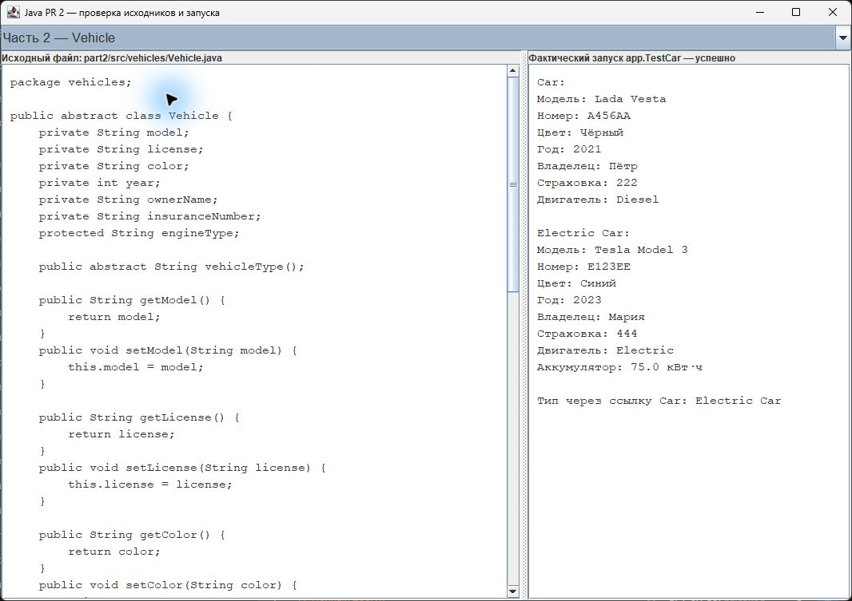
Рисунок 3 Скриншот проверки класса Vehicle
Прямое создание объекта Vehicle запрещено, потому что класс абстрактный. Полный код находится в part2/src/vehicles/Vehicle.java.

Ход работы
Этап 2 Изменение классов Car и ElectricCar
Car теперь наследует Vehicle. В конструкторе Car значения общих полей задаются через сеттеры родительского класса. Метод vehicleType возвращает Car.
public String vehicleType() {
return "Car";
}
ElectricCar наследует Car, добавляет batteryCapacity и задаёт engineType как Electric. Его vehicleType возвращает Electric Car, а toString дополняет описание аккумулятором.
public String vehicleType() {
return "Electric Car";
}
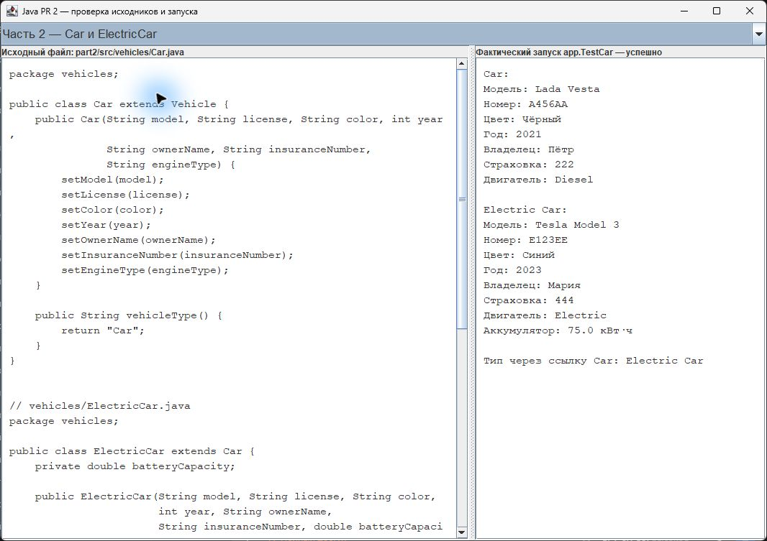
Рисунок 4 Скриншот проверки наследования классов
Методы с одинаковым именем дают разные результаты для автомобиля и электромобиля. Данные изменяются через сеттеры. Поле engineType используется напрямую только внутри наследника.

Ход работы
Этап 3 Проверка в TestCar
В app/TestCar.java созданы объекты Car и ElectricCar. У обоих объектов изменены свойства с помощью сеттеров. Для вывода используются ссылки Vehicle и Car и метод toString.
Vehicle electricVehicle = electricCar;
Car electricAsCar = electricCar;

System.out.println(electricVehicle.toString());
System.out.println(electricAsCar.vehicleType());
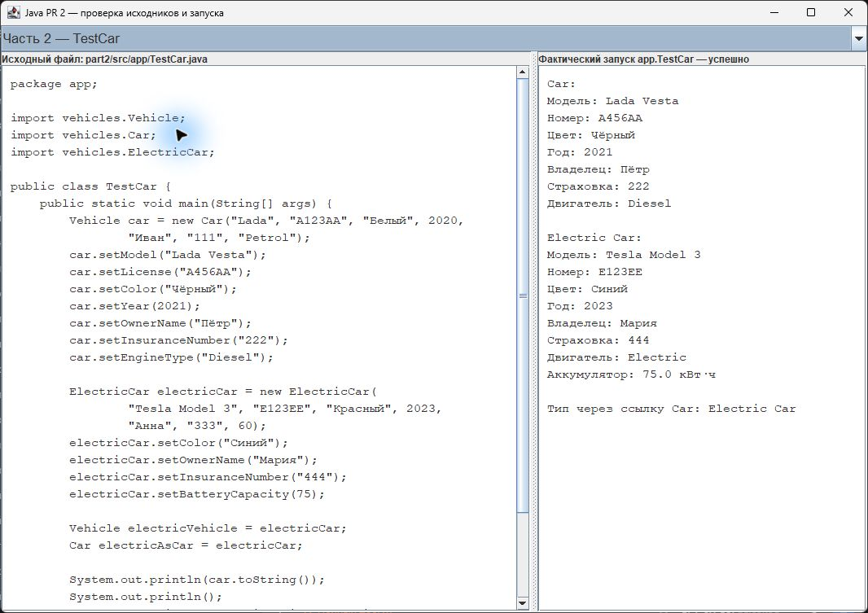
Рисунок 5 Скриншот запуска TestCar

Результаты и выводы
Для обычного автомобиля выведены Lada Vesta, A456AA, Чёрный, 2021, Пётр, 222 и Diesel. Для электромобиля выведены Tesla Model 3, E123EE, Синий, 2023, Мария, 444, Electric и аккумулятор 75.0 кВт·ч. Через ссылку Car метод возвращает Electric Car.
Научился выделять общие поля в абстрактный класс, создавать наследников, менять значения через методы и работать с объектами через родительские типы. Все три задачи выполнены.

Код программы
Часть 1. Файл part1/src/vehicles/Car.java
package vehicles;

public class Car {
private String ownerName;
private String insuranceNumber;
protected String engineType;

public Car(String ownerName, String insuranceNumber,
String engineType) {
this.ownerName = ownerName;
this.insuranceNumber = insuranceNumber;
this.engineType = engineType;
}

public String getOwnerName() {
return ownerName;
}
public void setOwnerName(String ownerName) {
this.ownerName = ownerName;
}

public String getInsuranceNumber() {
return insuranceNumber;
}
public void setInsuranceNumber(String insuranceNumber) {
this.insuranceNumber = insuranceNumber;
}

public String getEngineType() {
return engineType;
}
public void setEngineType(String engineType) {
this.engineType = engineType;
}
}
Файл part1/src/vehicles/ElectricCar.java
package vehicles;

public class ElectricCar extends Car {
private double batteryCapacity;

public ElectricCar(String ownerName, String insuranceNumber,
double batteryCapacity) {
super(ownerName, insuranceNumber, "Electric");
engineType = "Electric";
this.batteryCapacity = batteryCapacity;
}

public double getBatteryCapacity() {
return batteryCapacity;
}
public void setBatteryCapacity(double batteryCapacity) {
this.batteryCapacity = batteryCapacity;
}
}

Код программы
Часть 1. Файл part1/src/app/Main.java
package app;

import vehicles.Car;
import vehicles.ElectricCar;

public class Main {
public static void main(String[] args) {
Car car = new Car("Иван", "111", "Petrol");
car.setOwnerName("Пётр");
car.setInsuranceNumber("222");
car.setEngineType("Diesel");

System.out.println("Обычный автомобиль");
System.out.println("Владелец: " + car.getOwnerName());
System.out.println("Страховка: " + car.getInsuranceNumber());
System.out.println("Двигатель: " + car.getEngineType());

ElectricCar electricCar = new ElectricCar("Анна", "333", 60);
electricCar.setOwnerName("Мария");
electricCar.setInsuranceNumber("444");
electricCar.setBatteryCapacity(75);

System.out.println("\nЭлектромобиль");
System.out.println("Владелец: " + electricCar.getOwnerName());
System.out.println("Страховка: " + electricCar.getInsuranceNumber());
System.out.println("Двигатель: " + electricCar.getEngineType());
System.out.println("Аккумулятор: "
+ electricCar.getBatteryCapacity() + " кВт·ч");

// car.ownerName = "Иван"; // private: недоступно из app.
// car.engineType = "Petrol"; // protected: недоступно из app.
}
}

Код программы
Часть 2. Файл part2/src/vehicles/Vehicle.java
package vehicles;

public abstract class Vehicle {
private String model;
private String license;
private String color;
private int year;
private String ownerName;
private String insuranceNumber;
protected String engineType;

public abstract String vehicleType();

public String getModel() {
return model;
}
public void setModel(String model) {
this.model = model;
}

public String getLicense() {
return license;
}
public void setLicense(String license) {
this.license = license;
}

public String getColor() {
return color;
}
public void setColor(String color) {
this.color = color;
}

public int getYear() {
return year;
}
public void setYear(int year) {
this.year = year;
}

Код программы
Продолжение файла part2/src/vehicles/Vehicle.java
public String getOwnerName() {
return ownerName;
}
public void setOwnerName(String ownerName) {
this.ownerName = ownerName;
}

public String getInsuranceNumber() {
return insuranceNumber;
}
public void setInsuranceNumber(String insuranceNumber) {
this.insuranceNumber = insuranceNumber;
}

public String getEngineType() {
return engineType;
}
public void setEngineType(String engineType) {
this.engineType = engineType;
}

public String toString() {
return vehicleType() + ":"
+ "\nМодель: " + model
+ "\nНомер: " + license
+ "\nЦвет: " + color
+ "\nГод: " + year
+ "\nВладелец: " + ownerName
+ "\nСтраховка: " + insuranceNumber
+ "\nДвигатель: " + engineType;
}
}

Код программы
Часть 2. Файл part2/src/vehicles/Car.java
package vehicles;

public class Car extends Vehicle {
public Car(String model, String license, String color, int year,
String ownerName, String insuranceNumber,
String engineType) {
setModel(model);
setLicense(license);
setColor(color);
setYear(year);
setOwnerName(ownerName);
setInsuranceNumber(insuranceNumber);
setEngineType(engineType);
}

public String vehicleType() {
return "Car";
}
}
Файл part2/src/vehicles/ElectricCar.java
package vehicles;

public class ElectricCar extends Car {
private double batteryCapacity;

public ElectricCar(String model, String license, String color,
int year, String ownerName,
String insuranceNumber, double batteryCapacity) {
super(model, license, color, year, ownerName,
insuranceNumber, "Electric");
engineType = "Electric";
this.batteryCapacity = batteryCapacity;
}

public double getBatteryCapacity() {
return batteryCapacity;
}
public void setBatteryCapacity(double batteryCapacity) {
this.batteryCapacity = batteryCapacity;
}

public String vehicleType() {
return "Electric Car";
}

public String toString() {
return super.toString()
+ "\nАккумулятор: " + batteryCapacity + " кВт·ч";
}
}

Код программы
Часть 2. Файл part2/src/app/TestCar.java
package app;

import vehicles.Vehicle;
import vehicles.Car;
import vehicles.ElectricCar;

public class TestCar {
public static void main(String[] args) {
Vehicle car = new Car("Lada", "A123AA", "Белый", 2020,
"Иван", "111", "Petrol");
car.setModel("Lada Vesta");
car.setLicense("A456AA");
car.setColor("Чёрный");
car.setYear(2021);
car.setOwnerName("Пётр");
car.setInsuranceNumber("222");
car.setEngineType("Diesel");

ElectricCar electricCar = new ElectricCar(
"Tesla Model 3", "E123EE", "Красный", 2023,
"Анна", "333", 60);
electricCar.setColor("Синий");
electricCar.setOwnerName("Мария");
electricCar.setInsuranceNumber("444");
electricCar.setBatteryCapacity(75);

Vehicle electricVehicle = electricCar;
Car electricAsCar = electricCar;

System.out.println(car.toString());
System.out.println();
System.out.println(electricVehicle.toString());
System.out.println("\nТип через ссылку Car: "
+ electricAsCar.vehicleType());
}
}

Результаты запуска программ
Полный вывод программ после изменения свойств объектов.

Результат первой части
Запуск класса app.Main
Обычный автомобиль
Владелец: Пётр
Страховка: 222
Двигатель: Diesel

Электромобиль
Владелец: Мария
Страховка: 444
Двигатель: Electric
Аккумулятор: 75.0 кВт·ч

Результат второй части
Запуск класса app.TestCar
Car:
Модель: Lada Vesta
Номер: A456AA
Цвет: Чёрный
Год: 2021
Владелец: Пётр
Страховка: 222
Двигатель: Diesel

Electric Car:
Модель: Tesla Model 3
Номер: E123EE
Цвет: Синий
Год: 2023
Владелец: Мария
Страховка: 444
Двигатель: Electric
Аккумулятор: 75.0 кВт·ч

Тип через ссылку Car: Electric Car

